通过扩展autoexp.dat可以实现对Unreal3数据类型的直观的可视化调试，方法如下：
1，打开调试时对变量进行Auto Expand功能
首先，确保功能打开：
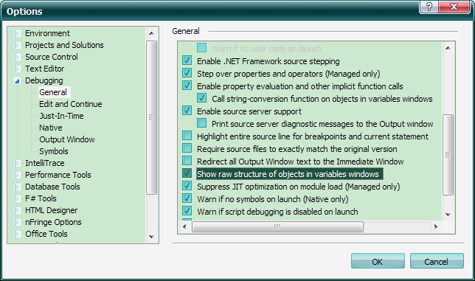
VS的Option->Debug->General->Show raw structure…

2，找到AUTOEXP.DAT_addons.txt
打开\Dev\08.Prog\Client\UE3\Development\External\Visual Studio Debugging\ AUTOEXP.DAT_addons.txt

3,autoexp文件修改
打开VS安装目录下的Common7/Packages/Debugger/autoexp.dat文件 ，
找到[AutoExpand]，
将AUTOEXP.DAT_addons.txt中的[AutoExpand]字段复制进去；
再找到[Visualizer]，步骤同上：
在开始Debug，Enjoy it！

4，相关知识
- $e,$c是预先定义，表示是传给变量可视化调试器的值。用$e和$c都可以，没有区别。但是$c一般都用在container上。
- $i是用在#array语句中的一个局部变量，使用了#array后会使用size表达式自动迭代$i
- 分支语句#if #else：语句必须使用括号包起来，不能省略
- 井号(#)语句：个人理解是一个串接语句，计算每一个在#('zz',$e.d,3)的变量，然后转为字符串，并串接起来。
- #array：显示container的内容。需要提供expr和size表达式。expr就是每一个元素的内容，size就是总共显示多少个元素
- 通配符(*)的使用:通配符经常用于名字空间通配和模板匹配，匹配上之后，会产生$T1,$T2...之类的类型或者名字空间。类型可以用来做类型转换。比如*::QList<*>匹配上QCore::QList<int>后$T1就是QCore,$T2就是int类型
- 类型转换：通配到类型后可以使用C格式的强制转换。
- 注释：只看到单行注释方式，使用分号(;)
- 还有一种#tree的结构，用来显示层次化的数据结构

